Условия 2 тура, 11 класс

1. Имеется один конденсатор емкостью *С* = 10 мкФ, заряженный до напряжения *U* = 300 В, и второй незаряженный конденсатор емкостью 2*C* = 20 мкФ. Обкладки одного конденсатора соединяют попарно с обкладками другого проводами с большим постоянным сопротивлением. Какое количество теплоты выделится в проводах к тому моменту, когда сила тока в проводах уменьшится в три раза от ее максимального значения?

Решение:

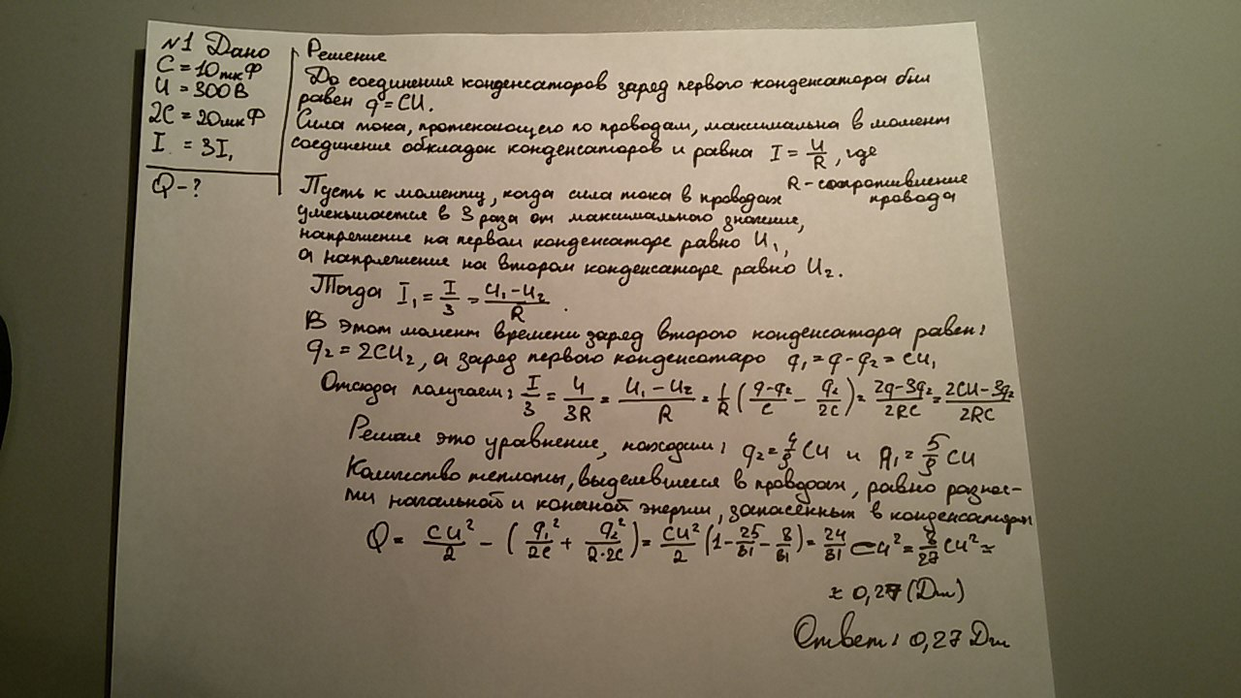

1. По проекту в Большом Адронном Коллайдере протоны во встречных пучках будут летать, имея каждый энергию *E* = 7 ТэВ = 7⋅1012 эВ. При этом скорость движения частиц всего на несколько метров в секунду меньше скорости света в вакууме. Связь между энергией *E* частицы и модулем ее импульса *p* при таких условиях выглядит очень просто: *E* ≈ *cp*. Магнитное поле обеспечивает движение частиц по кольцу с общей длиной *L* = 27 км. Второй закон Ньютона в виде: Δ*p*/Δ*t* = *F* при таких скоростях остается справедливым. Считая кольцо круглым, оцените модуль индукции магнитного поля, перпендикулярного плоскости кольца.

Решение:

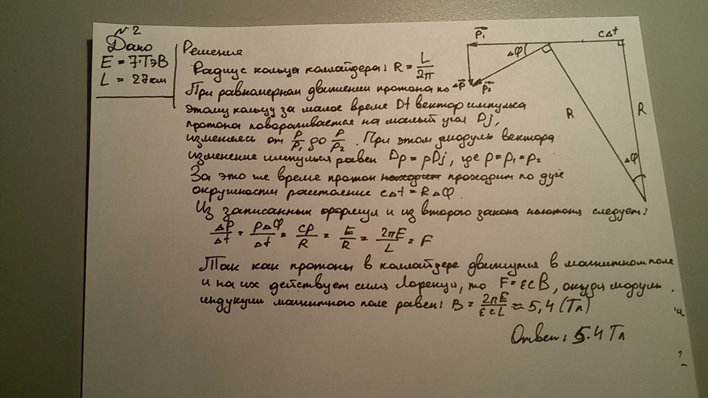

1. Кольцо радиусом *r* = 10 см, состоящее из одного витка тонкой проволоки, равномерно вращается в постоянном однородном магнитном поле с индукцией *B* = 1 Тл, причем ось вращения лежит в плоскости кольца и перпендикулярна магнитному полю. За 1 минуту кольцо делает ν = 3000 оборотов. Какое количество теплоты будет рассеяно кольцом в окружающую среду за *t* = 1 час? Омическое сопротивление проволоки кольца равно 100 Ом.

Решение:

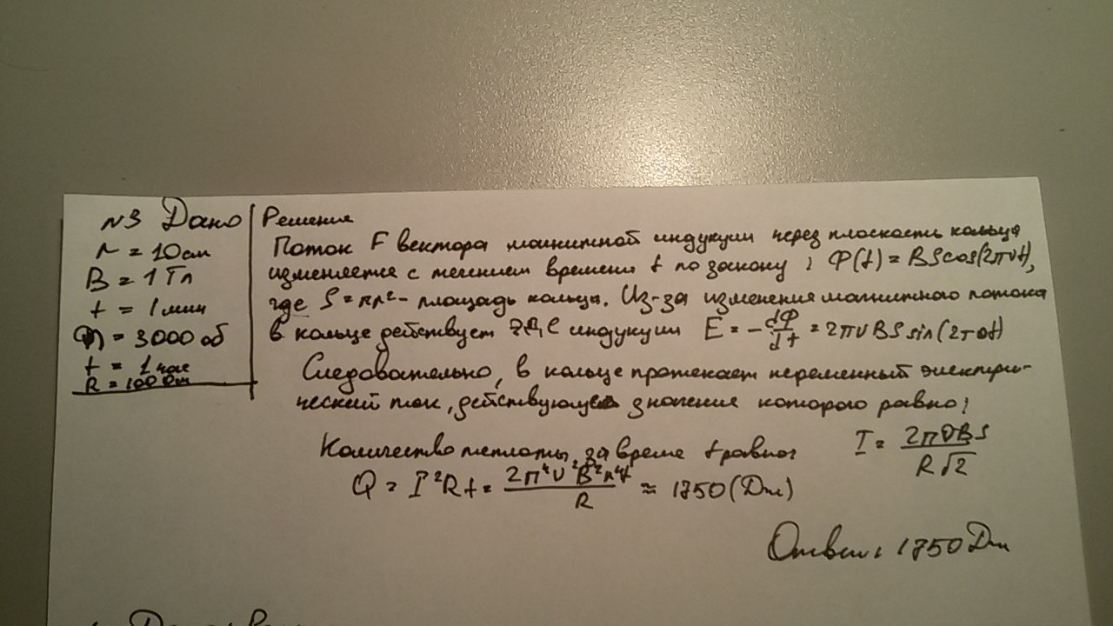

1. Герметичный цилиндр, наполненный идеальным газом, установлен вертикально. Тяжелый поршень, свободно скользящий внутри цилиндра, в состоянии равновесия делит объем цилиндра на две части, относящиеся как 1:3. Массы газа под поршнем и над ним одинаковы. Каково будет соотношение объемов, если абсолютную температуру газа увеличить в три раза?



Решение:

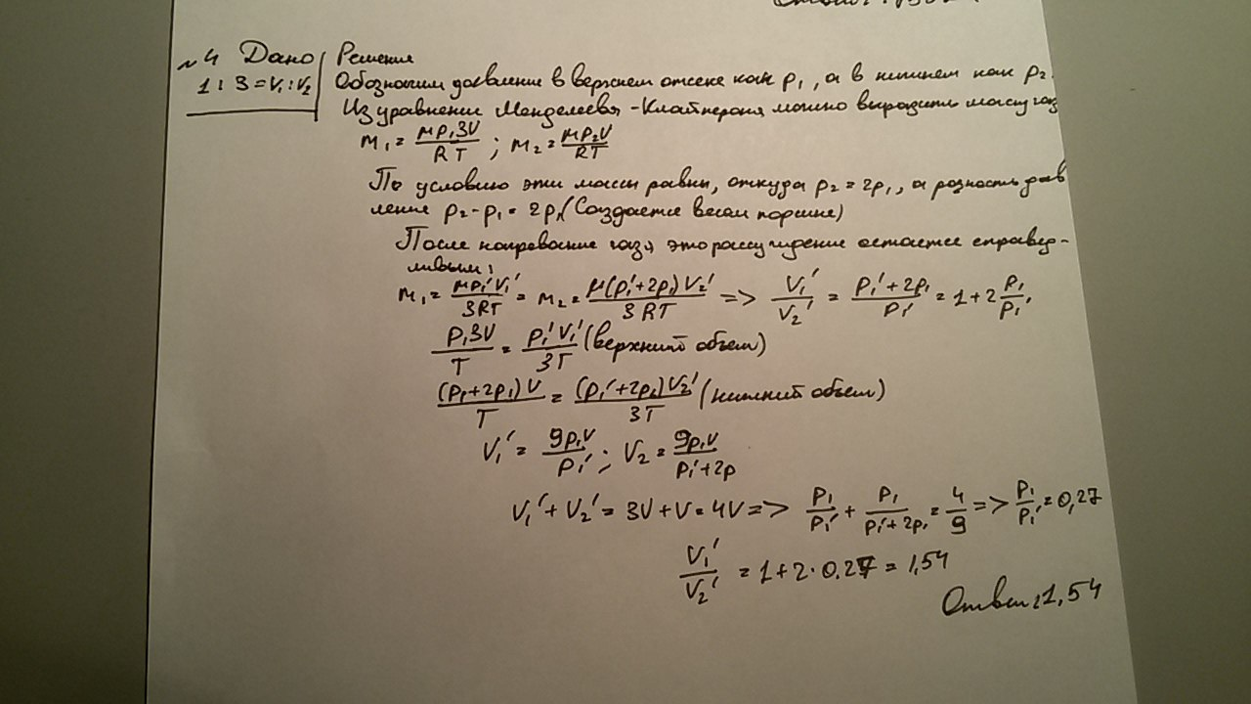

1. Груз массой М подвешен на составной пружине, состоящей из двух разных пружин с жесткостями k1 и k2 и длину в недеформированном состоянии l1 и l2 соответственно. Определить длину составной пружины, когда груз находится в состоянии покоя, а также период вертикальных колебаний. Массой пружин пренебречь.



Решение:

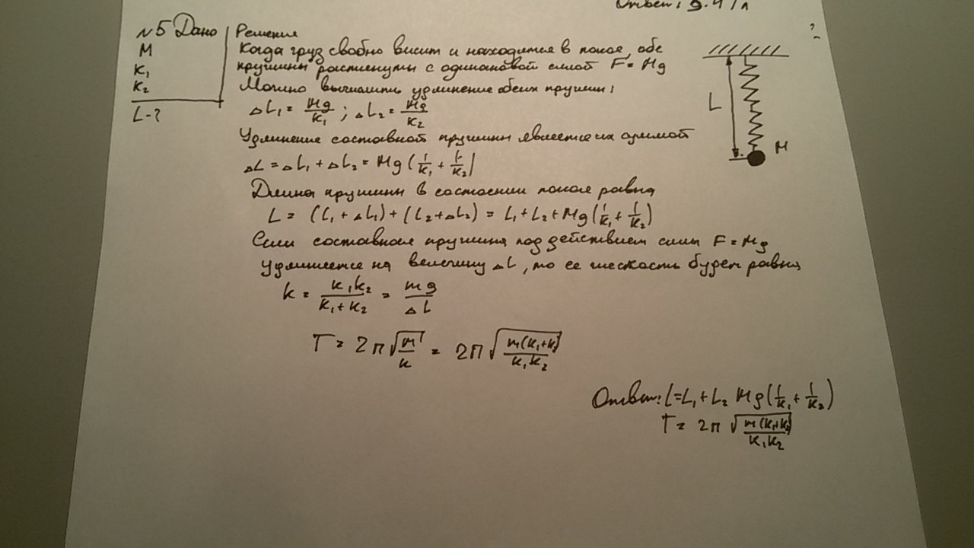

1. На рисунке изображена электрическая цепь. Сколько тепла выделится на сопротивлении после замыкания ключа?



Решение:

